关于Birkenstock US BidCo,Inc.海外知识产权纠纷的风险提示

2025年8月，Birkenstock US BidCo,Inc.（下简称“Birkenstock”）在美国伊利诺伊州北区联邦法院提起商标侵权诉讼，此案涉及Birkenstock起诉众多未具名的合伙企业和非法人团体，指控其通过电子商务商店销售假冒Birkenstock产品。案件后续可能进入 TRO 临时冻结流程。
- 案件基本信息
司法辖区：美国
受理法院：N.D.Ill(伊利诺伊北区联邦地区法院)
诉讼名称：Birkenstock US BidCo, Inc. v. The Partnerships and Unincorporated Associations Identified on Schedule A
案号：1:25-cv-09212
案件类型：商标侵权
提交时间：2025年8月
- Birkenstock美国知识产权诉讼简介
Birkenstock是一个拥有数百年历史的德国鞋履品牌，自1966年进入美国市场，在美国市场销售包括亚利桑那(Arizona)、波士顿(Boston)、玛雅丽(Mayari)和巴克利(Buckley)等经典凉鞋与木底鞋款式。通过长期使用，其核心商标（如“BIRKENSTOCK”及产品款式名）具有极强的法律保护力度。 此外，Birkenstock的鞋底（软木/乳胶层结构）、鞋床的弧度、以及鞋带的形状和设计，都在美国、欧盟等多个司法管辖区注册了外观设计专利（或称设计专利）。因此即使卖方产品不使用BIRKENSTOCK商标，但如果整体外观与已注册的设计高度相似，仍可能构成外观设计侵权。
Birkenstock US BidCo, Inc.是Birkenstock品牌在美国的“法律外壳”和“运营前线”，用以管理 Birkenstock 品牌在美国的商标权、销售渠道和所有商业活动。
- Birkenstock商标及专利情况
1.商标
Birkenstock 的商标体系涵盖文字商标（BIRKENSTOCK、BIRK、BIRKI’S 等）、图形商标（品牌标志、鞋底花纹、鞋型轮廓）、立体商标（鞋床形状、鞋带设计等）。所有核心商标都在美国专利商标局进行了联邦注册，获得了在全美范围内的排他性使用权。
商标注册不仅限于鞋类（第25类），还延伸到了服装（第25类）、皮革制品（第18类）、零售服务（第35类）、甚至护肤品（第3类，因其有护手霜等产品）等多个领域，构建了全面立体的保护网。核心商标列表如下：
注册号 | 注册类别 | 商标图样
4,975,295  1,037,893  3,105,607 | Int.Cl.:2,3,5,8,9,10,11,14,16,18,19,20,21,24,25,26,27,28,29,30,31,32,35,39,41,43,44,45 | BIRKENSTOCK
7,051,395 | Int.Cl.:25 | BOSTON
6,549,975 | Int.Cl.:25 | ARIZONA
6,144,197 | Int.Cl.:3,18,25,35 | 1774
6,655,623 | Int.Cl.:25 | MAYARI
6,391,953 | Int.Cl.:25 | ZÜRICH
6,965,957 | Int.Cl.:25 | MADRID
6,303,462 | Int.Cl.:25 | GIZEH
2,914,562 | Int.Cl.:25 | PAPILLIO
1,951,691 | Int.Cl.:25 | BETULA
2,590,411 | Int.Cl.:25 | BIRK
7,088,735 | Int.Cl.:17,24 | BIRKO
1,708,342 | Int.Cl.:25 | BIRKI
1,967,015 | Int.Cl.:25 | BIRKI’S
6,578,328 | Int.Cl.:18,24,25 | BIRKIBUC
6,585,417  4,017,776 | Int.Cl.:25 | BIRKO-FLOR
2,857,185 | Int.Cl.:25 | 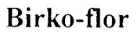
4,133,676 | Int.Cl.:10,25 | 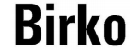
2,600,060 | Int.Cl.:25 | 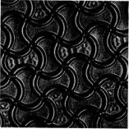
5,790,186 | Int.Cl.:2,3,5,9,10,19,20,25,27,43 | 
1,516,450 | Int.Cl.:25 | 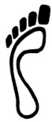
1,519,901 | Int.Cl.:25 | 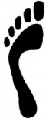
5,624,670 | Int.Cl.:10,18,25 | 
2.专利
Birkenstock为其几乎所有经典款式（如Arizona, Boston, Gizeh, Madrid等）在不同国家和地区申请外观设计专利。例如，Arizona凉鞋的双搭扣布局、Boston木屐的圆润鞋头和宽大鞋身，都拥有对应的外观设计专利。通过外观专利（Design Patents）保护以下核心设计特征：鞋床轮廓,鞋底纹路,带扣系统,整体鞋型。部分外观专利列表如下：
注册号 | 外观图样
D984,785 S | 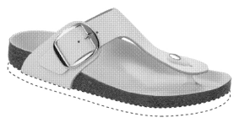
D987,946 S | 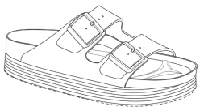
D1,012,444 S | 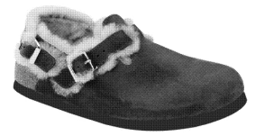
D1,013,334 S | 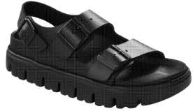
D919,257 S | 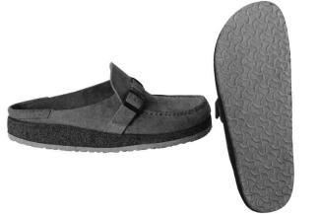
基于Birkenstock在全球范围构建的多层次、交叉保护的知识产权体系。当起诉仿冒者时，可以同时主张多个权利，这种组合拳式的指控，也大大提高了法院支持其诉求的可能性。
知识产权类型 | 保护核心 | 具体例子
外观设计专利 | 产品的具体造型和三维设计 | Buckley木屐的整体外观 (D919,257)
商标 | 品牌的名称、Logo和标志性符号 | “BIRKENSTOCK” 文字、骨骼纹鞋底 (2,600,060)
商业外观 | 产品的整体形象和感觉 | Arizona凉鞋、Boston木屐的整体视觉特征
图1 Birkenstock知识产权保护体系
- Birkenstock美国知识产权诉讼趋势
根据Lex-machina数据库检索结果，2023年以来，Birkenstock在美国发起商标侵权诉讼21宗，专利诉讼1宗，诉讼呈持续高频态势，2025年1-8月已发起商标侵权诉讼12宗。
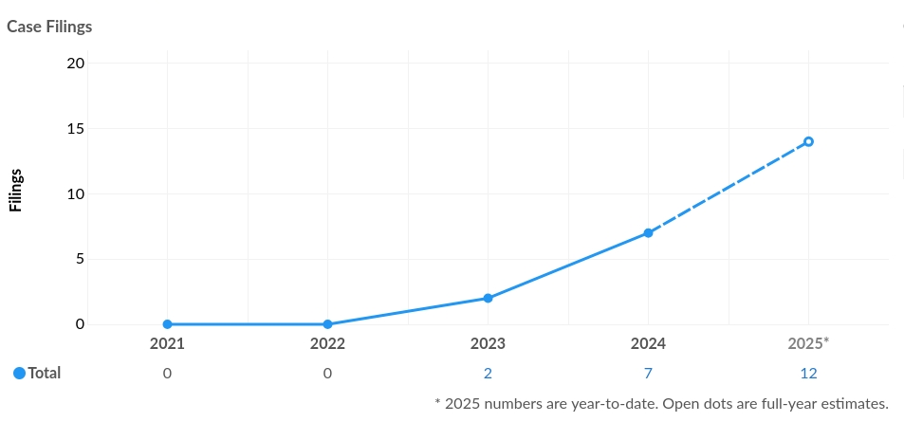
图2 Birkenstock美国知识产权侵权诉讼情况
目前，已结案案件10件，其中缺席判决6件、和解结案4件，已结案案件的结案时长中位数（审结案件用时排序的中间数，反映出结案用时的中等水平）为84天，从诉讼结果看，被诉企业若不积极应诉或协商和解，很可能将面临缺席判决的风险。
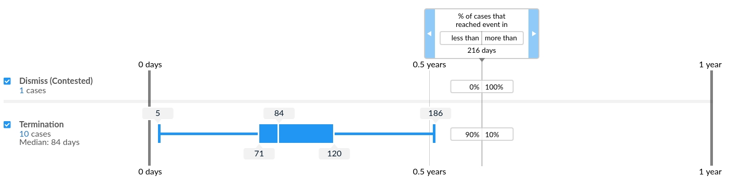
图3 Birkenstock美国知识产权结案时长统计
对上述诉讼中的被告分析发现，跨境电商是Birkenstock重点起诉的侵权主体，主要针对在亚马逊、eBay、阿里巴巴全球速卖通、独立站等电商平台上销售假冒或近似Birkenstock产品的卖家。诉状中多指出被告通过仿冒其外观专利与商标，不当利用Birkenstock公司的商誉谋利。除直接起诉终端卖家，Birkenstock也致力于打击上游的假冒产品制造商和批发商。
- Birkenstock诉讼案件特点分析
Birkenstock诉讼绝大多数属于针对匿名网络卖家的缺席判决诉讼。通过对Birkenstock近三年在美诉讼案件的分析整理，广东省内相关产业产品企业应重点了解以下两个方面特点：
1、Birkenstock诉讼策略：批量起诉，快速取胜
被诉对象：在亚马逊、eBay、阿里巴巴、Shopify等平台上的匿名第三方卖家。
被诉对象特点：这些卖家通常是个人或小公司，没有法律资源及诉讼团队，多位于海外，对美国法律程序知之甚少。
2. Birkenstock在美诉讼路径
第一步：起诉匿名被告
Birkenstock的律师会向法院提起诉讼，但此时他们只知道卖家的店铺名称（如 “Happy Feet Store”），因此，他们会以未知被告等方式起诉。
第二步：法院签发临时禁令
Birkenstock会向法院申请临时限制令和初步禁令，并提供强有力的证据（如注册商标证、假货对比图、卖家页面截图），法院通常会快速批准。
值得注意的是，TRO/PI一旦禁令生效，法院会命令电商平台（如亚马逊）立即冻结卖家的账户资金，并披露卖家的真实身份信息（姓名、地址、银行账户等）。此时卖家账户资金将被冻结，业务随即停摆。
第三步：被告缺席
当卖家收到法院传票或发现自己的账户被冻结时，一般会面临应诉或者放弃应诉。应诉所聘请的律师费用至少数万美元，因此绝大多数国内卖家选择放弃应诉，原因在于他们无法承担高昂的法律费用，或者认为不值得为一个小店铺而战。
第四步：获得缺席判决
一旦被告在规定时间内不回应，Birkenstock的律师会立即向法院申请“缺席判决”。由于被告没有提出任何抗辩，法院会支持原告的诉求，认定侵权成立。被告面临以下结果：
永久性禁令：永久禁止该卖家再销售任何Birkenstock假冒产品。
损害赔偿：法院会判给Birkenstock法定损害赔偿。根据美国商标法（《兰哈姆法》），每件假冒商品的赔偿额可高达200万美元（对于故意侵权）。结合Birkenstock在先判决，判赔金额通常在数万美元之间。
律师费：判令被告承担Birkenstock的律师费。
在这种“起诉-冻结-缺席-判决”的标准化流程下，Birkenstock的“胜率”显而易见，这是因为案件性质和被告的选择共同导致的结果。
三、Birkenstock风险防控建议
鉴于综上对Birkenstock诉讼案件趋势和诉讼特征分析，结合我省相关行业产品生产销售企业，特别是跨境电商企业，广东省知识产权保护中心（海外知识产权纠纷应对指导广东分中心）建议:一是省内企业可通过高风险销售渠道及潜在侵权风险清单进行自查自纠（详见图4-5），避免在产品标题、产品描述、图片及广告等使用Birkenstock的已注册商标，或者使用变体或组合词，同时避免使用其产品系列名称。二是省内企业在产品研发环节，规避与Birkenstock外观设计专利之间的设计差异点，确保产品的独创性，同时避开已被专利保护的标志性设计元素。

电商平台 | 常见侵权形式 | 监测重点
Amazon | 仿品、二手翻新、未经授权销售 | Brand Registry + 专利投诉
eBay | 低价仿款、关键词滥用 | VeRO计划下架
Wish | 超低价仿品（$20~$50） | 图片识别+关键词监控
AliExpress | “同款”“复刻”描述 | 商标投诉+平台举报
独立站 | 仿品+虚假“官方授权”宣称 | Whois查域名+PayPal投诉
图4高风险销售渠道

风险点 | 安全做法 | 危险做法
公司/店铺名称 | 使用自有品牌 | 将“Birkenstock”作为公司名称的核心部分，例如：Birkenstock折扣店”、“Birkenstock直销网”。
域名 | 使用自有品牌域名 | 使用www.birkenstock-outlet.com或www.birkenstock-sale.com这类混淆形式
产品本身 | 不出现任何Birkenstock商标 | 1.销售印有 “BIRKENSTOCK” 或类似字样的凉鞋、拖鞋、鞋垫；  2.使用与官方商标近似的拼写或变形（如 BIRK、BIRKENS、BIRKSTOCK）；  3.销售外观高度仿真、易让消费者混淆的鞋款（如双带扣鞋、软木鞋底结构）；  4.在商品标题、描述、图片中出现品牌注册商标或相似标识。
产品宣传语 | 销售互补性商品应使用描述性语言，而非商标性语言，如适用于Birkenstock鞋款的护理膏 | 使用“Birkenstock官方指定护理膏”， “Birkenstock Arizona专用鞋带”或“Birkenstock原装鞋带”等混淆描述用语。
Logo使用 | 使用自有品牌Logo | 将Birkenstock的Logo作为自己店铺的Logo或头像。
暗示关系 | 明确说明是“授权零售商” | 使用“官方”、“总代理”等模糊词汇，或其他存在暗示与品牌有关联的营销话术。
产品图片 | 使用官方授权图或自行拍摄的实物图 | 使用经过PS修改、歪曲产品形象的图片
图5 潜在侵权风险清单
省内企业在遭遇海外知识产权纠纷及诉讼时，可向广东省知识产权保护中心（海外知识产权纠纷应对指导广东分中心）提交维权援助申请，通过广东省知识产权维权援助公共服务平台https://gdwq.gpic.gd.cn/在线提交海外保护申请，广东中心将联合专家力量为企业提供纠纷应对指导。
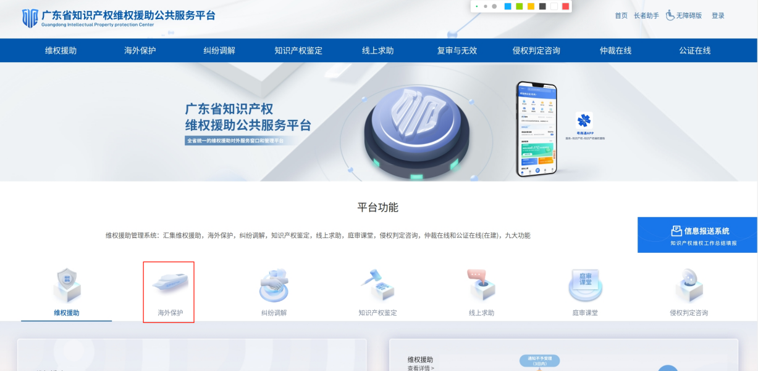
图6 广东省知识产权维权援助公共服务平台

上述内容摘自广东省知识产权保护中心网站

